Приложение № 1
ТАБЛИЦА
ВЫПОЛНЕНИЯ СПОРТИВНЫХ РЯЗРЯДОВ
ВОСПИТАННИКАМИ «ДЮСШ № 6»
1993-2000 г.г.

спортивные разряды | 1993 | 1994 | 1995 | 1996 | 1997 | 1998 | 1999 | 2000
отделение:
МИНИ-ФУТБОЛ (футзал)
- юношеские разряды- | - | - | - | - | 137 | 112 | 219 | 180
- 2-3 взрослый | - | - | - | - | - | 27 | - | -
- 1 взрослый | - | - | - | - | - | - | 9 | 11
- КМС | - | - | - | - | - | - | - | -
отделение:
ЛЫЖНЫЕ ГОНКИ
- юношеские разряды - | - | - | - | - | 38 | 51 | 66 | 183
- 2-3 взрослый | - | - | - | - | - | 6 | 48 | 51
- 1 взрослый | - | - | - | - | - | 1 | 7 | -
- КМС | - | - | - | - | - | - | - | -

инструктор-методист ДЮСШ №6
Антонова В.М.

продолжение на следующей странице….

Приложение № 2

ТАБЛИЦА
ВЫПОЛНЕНИЯ СПОРТИВНЫХ РЯЗРЯДОВ
ВОСПИТАННИКАМИ «ДЮСШ № 6»
2001-2005 г.г.

спортивные разряды | 2001 | 2002 | 2003 | 2004 | 2005
отделение:
МИНИ-ФУТБОЛ (футзал)
- юношеские разряды- | 182 | 250 | 146 | 206 | 189
- 2-3 взрослый | 14 | 21 | 28 | 30 | -
- 1 взрослый (+подтверждение) | - | - | 13 | 18 | 14
- КМС | - | - | - | - | -
отделение:
ЛЫЖНЫЕ ГОНКИ
- юношеские разряды - | 90 | 124 | 77 | 29 | 81
- 2-3 взрослый | 72 | 86 | 65 | 16 | 24
- 1 взрослый | 3 | 5 | 3 | 6 | 1
- КМС | - | - | - | - | -

инструктор-методист ДЮСШ №6
Антонова В.М.

продолжение на следующей странице….

Приложение № 3

ТАБЛИЦА
ВЫПОЛНЕНИЯ СПОРТИВНЫХ РЯЗРЯДОВ
ВОСПИТАННИКАМИ «ДЮСШ № 6»
с 2006-2009 г.г.

спортивные разряды | 2006 | 2007 | 2008 | 2009
отделение:
МИНИ-ФУТБОЛ (футзал)
- юношеские (+подтверждение) | 156 | 23 | 22 | 12
- 2-3 взрослый (+подтверждение) | 31 | 27 | 11 | 1
- 1 взрослый (+подтверждение) | 14 | 7 | 21 | 22
- КМС | - | 5 | 5 | 7
отделение:
ЛЫЖНЫЕ ГОНКИ
- юношеские разряды - | 39 | 66 | 52 | 42
- 2-3 взрослый | 17 | 25 | 31 | 31
- 1 взрослый | 2 | 2 | 3 | 2
- КМС | - | - | - | -

инструктор-методист ДЮСШ №6
Антонова В.М.

продолжение на следующей странице….

Приложение № 4
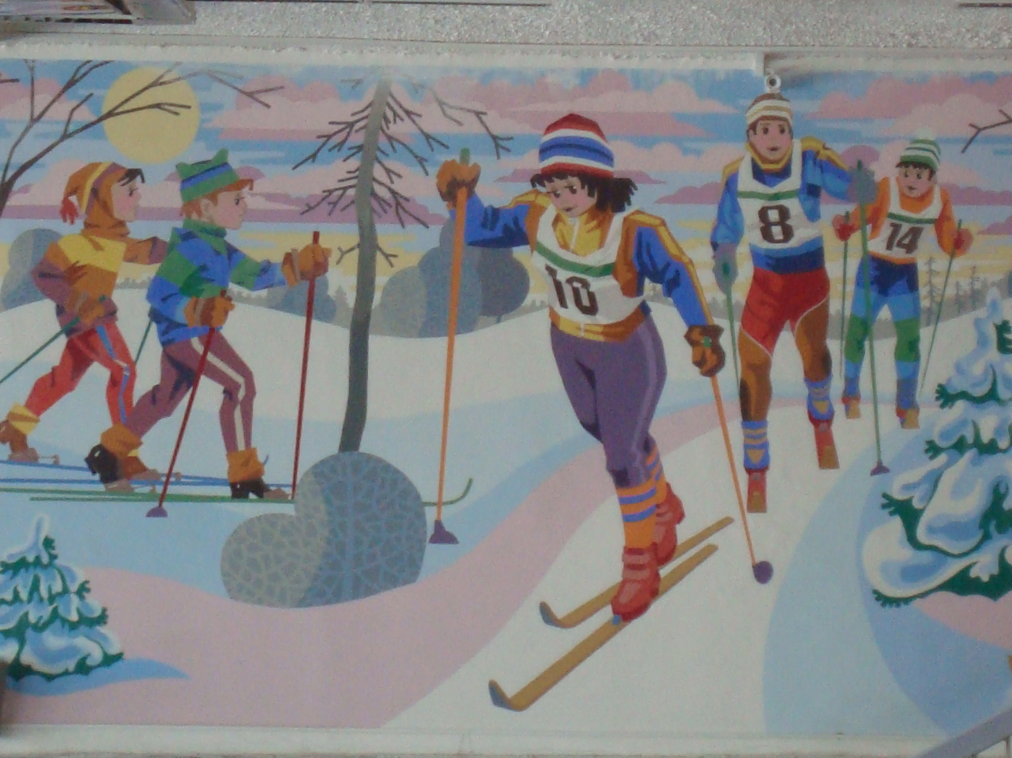
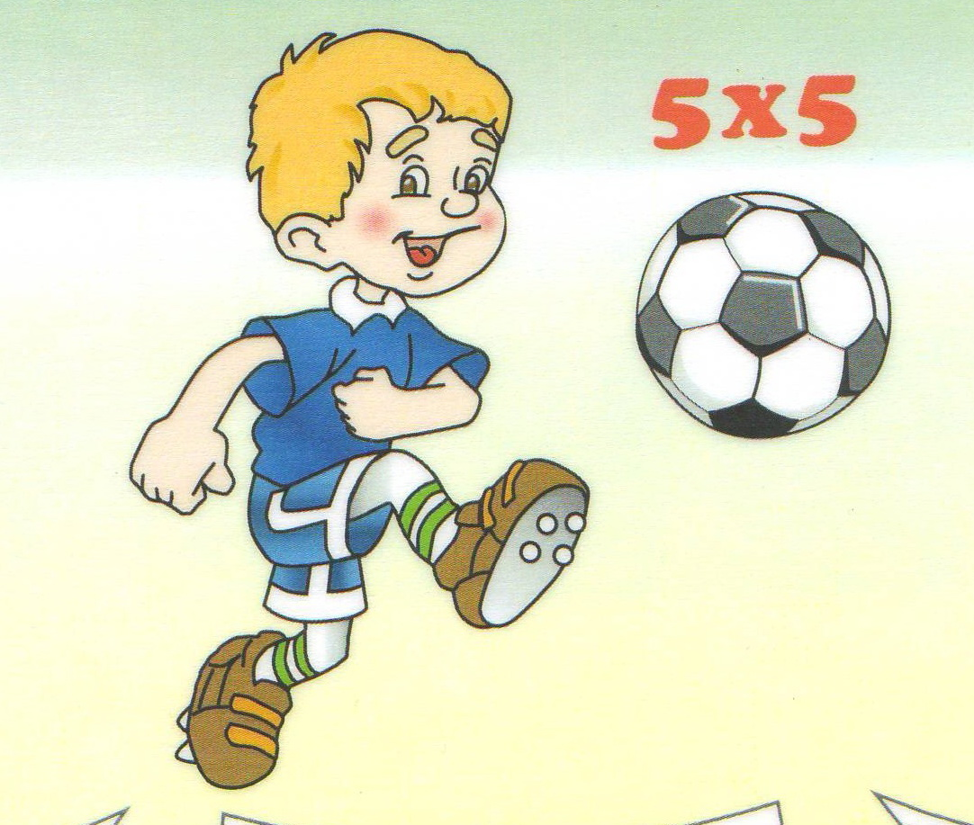

ТАБЛИЦА
ВЫПОЛНЕНИЯ СПОРТИВНЫХ РЯЗРЯДОВ
ВОСПИТАННИКАМИ «ДЮСШ № 6»
с 2010-2017 г.г.

спортивные разряды | 2010 | 2011 | 2012 | 2013 | 2014 | 2015 | 2016 | 2017
отделение:
МИНИ-ФУТБОЛ (футзал)
- юношеские (+подтверждение) | 20 |  | 6 | 30 | 83 | 67 | 11
- 2-3 взрослый (+подтверждение) |  | 19 | 18 |  | 23 | 16
- 1 взрослый (+подтверждение) | 14 | 16 |  | 4 |  | - | -
- КМС | 11 |  |  |  |  | - | -
Всего: |  |  |  |  |  | 83
отделение:
ЛЫЖНЫЕ ГОНКИ
- юношеские разряды - | 75 | 47 | 45 | 2 | 21 | 30
- 2-3 взрослый | 25 | 7 | 20 | 2 | 25 | 28
- 1 взрослый | 4 | 4 | 5 | 2 | 1 | - | 2
- КМС |  |  |  |  |  | -
Всего: |  |  |  |  |  | 58
ИТОГО: | 149 | 93 | 94 | 40 | 153 | 141

инструктор-методист ДЮСШ №6
Антонова В.М.

